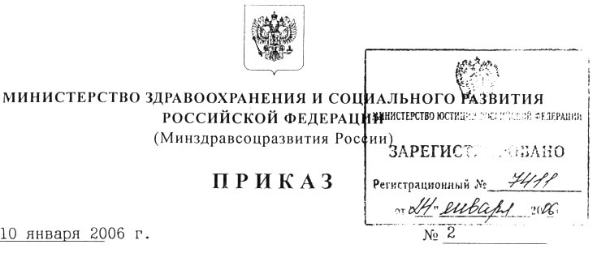

Москва

О внесении изменений в Инструкцию по организации лечебного
питания в лечебно-профилактических учреждениях, утвержденную приказом Министерства здравоохранения Российской Федерации от 5 августа 2003г. №330
В целях реализации Концепции государственной политики в области здорового питания населения Российской Федерации, одобренной постановлением Правительства Российской Федерации от 10 августа 1998 г. № 917, совершенствования организации лечебного питания и повышения эффективности его применения в комплексном лечении пациентов, находяшихся на лечении в лечебно-профилактических учреждениях,
ПРИКАЗЫВАЮ:
Внести изменения в Инструкцию по организации лечебного питания в лечебно-профилактических учреждениях, утвержденную приказом Министерства здравоохранения Российской Федерации от 5 августа 2003г. №330 «О мерах по совершенствованию лечебного питания в лечебно-профилактических учреждениях Российской Федерации» (зарегистрирован в Минюсте России 12 сентября 2003г. №5073) с изменениями, внесенными приказом Минздравсоцразвития России от 07.10.2005г. №624 (зарегистрирован в Минюсте России 01.11.2005г. № 7134), согласно приложению.

Министр | 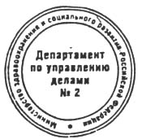 | М.. Зурабов

Приложение к приказу Министерства здравоохранения и социального развития Российской Федерации от 10 января 2006г. №2

Изменения в Инструкцию по организации лечебного питания в лечебно-профилактических учреждениях, утвержденную приказом Министерства здравоохранения Российской Федерации от 5 августа 2003 г. №330
Внести изменения в Инструкцию по организации лечебного питания в лечебно-профилактических учреждениях:
дополнить абзац 5 после слов «готовых специализированных смесей.» словами «Для коррекции пищевого рациона может включаться 20-50 % белка готовых специализированных смесей (таблица 1а).»;
дополнить таблицей 1 а, изложив ее в следующей редакции;
«Соотношение натуральных продуктов питания и специализированных продуктов пнтянпя в суточном рационе больного

Диеты | Белки, в т.ч. животные, г. | Жиры общие, в т.ч. растительные г. | Углеводы общие, в т.ч.  дисахариты,г | Энергетическая ценность, ккал
Основной вариант стандартной диеты
Химический состав и энергетическая ценность диеты | 85-90  (40-45) | 70-80  (25-30) | 300-330  (30-40) | 2170-2400
Натуральные продукты питания | 69-72 | 62-71 | 288-316 | 1990-21%
Специализированные продукты питания {специализированная белковая композитная смесь) | 16-18 | 8-9 | 12- 14 | 180-210
Вариант диеты с механическим и химическим щаженмем
Химический состав и энергетическая ценность диеты | 85-90  (40-45) | 70-80  (25-30) | 300- 350 (50-60) | 2170-2480
Натуральные продукты питания | 69-72 | 62-71 | 288-336 | 1990-2270
Специализированные продукты питания (специализированная белковая композитная смесь) | 16-18 | 8-9 | 12-14 | 180-210
Вариант диеты с повышенным количеством белка
Химический состав и энергетическая ценность диеты | 110-120 (45- 50) | 80-90 (30) | 250-350 (30-40) | 2080-2690
Натуральные продукты питания | 88-96 | 69-78 | 232-330 | 1825-2410
Специализированные продукты питания (специализированная белковая композитная смесь) | 22-24 | 11-12 | 18-20 | 255-280
количеством белка
Химический состав и энергетическая ценность диеты | 20-60 (15-30) | 80-90 (20-30) | 350-400 (50-100) | 2120-2650
Натуральные продукты питания | 2-38 | 71-79 | 336- 380 | 1910-2395
Специализированные продукты питания (специализированная белковая композитная смесь) | 18-22 | 9-11 | 14-20 | 210-255
Вариант диеты с пониженной
калорийностью
Химический состав и энергетическая ценность диеты | 70-80  (40) | 60-70  (25) | 130-150  (0) | 1340-1550
Натуральные продукты питания | 54-62 | 52-62 | 118-138 | 1116-1420
Специализированные продукты питания {специализированная белковая композитная смесь) | 16 | 8 | 12 | 180

